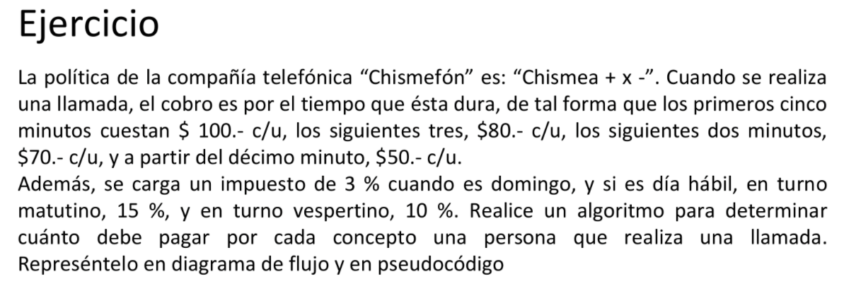

Proceso chismefon

Definir dia,Hora Como Caracter

Definir duracion,valorbruto Como Entero

Definir valorllamada Como Real

valorbruto <- 0

Escribir 'Ingrese dìa, hora (A:AM,P:PM)y duracion del llamado'

Leer dia

Leer Hora

Leer duracion

Si (duracion>10) Entonces

valorbruto <- 5*100+3*80+2*70+(duracion-10)*50

SiNo

Si (duracion>8 Y duracion<10) Entonces

valorbruto <- 5*100+3*8+(duracion-8)*70

SiNo

Si (duracion>5 Y duracion<=8) Entonces

valorbruto <- 5*100+(duracion-5)*80

SiNo

valorbruto <- duracion*100

FinSi

FinSi

FinSi

Si (dia='D') Entonces

valorllamada <- valorbruto*1.03

SiNo

Si (Hora='A') Entonces

valorllamada <- valorbruto*1.15

SiNo

valorllamada <- valorbruto*1.1

FinSi

FinSi

Escribir 'EL valor de la llamada es',valorllamada

FinProceso

**observacion :El algoritmo para mejor visualización lo pego en pseint**

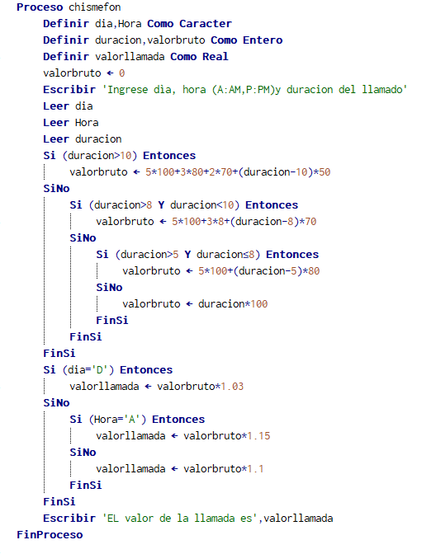

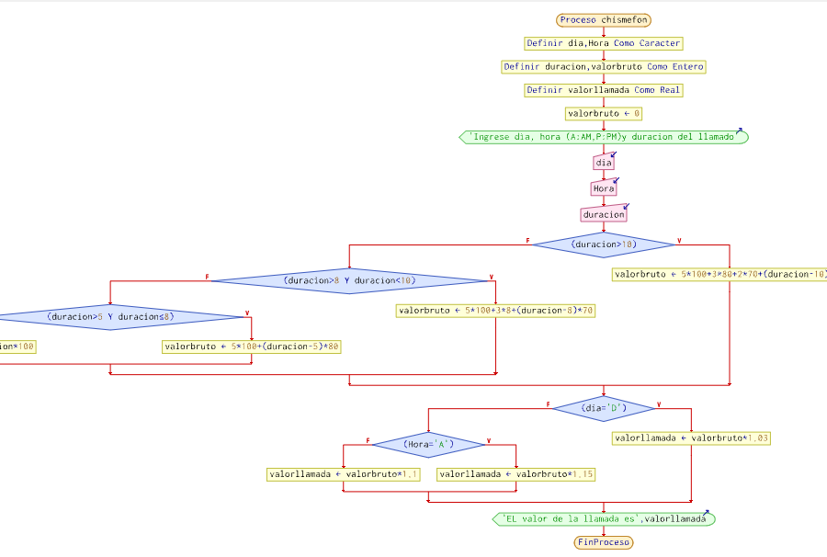

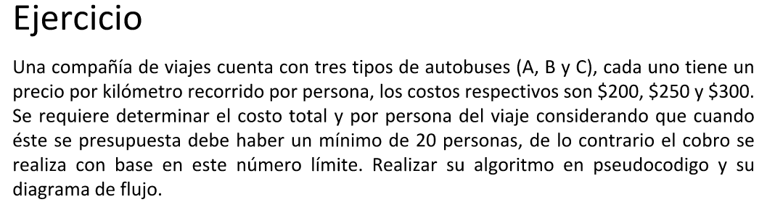

Algoritmo:

Proceso sin_titulo

Definir tipo Como Caracter

Definir k Como Entero

Definir n Como Entero

Definir precio,total Como Entero

Escribir 'Selecciona autobús:'

Leer tipo

Escribir 'Ingresa kilómetros'

Leer k

Escribir 'Ingresa número personas'

Leer n

Si (tipo=='A') Entonces

precio <- k*200

SiNo

Si (tipo=='B') Entonces

precio <- k*250

SiNo

Si (tipo==C) Entonces

precio <- k*300

FinSi

FinSi

FinSi

Si (n<20) Entonces

total <- 20*precio

SiNo

total <- n*precio

FinSi

Escribir 'Total a pagar x viaje $',total

Escribir 'Total a pagar x persona : $',total/n

FinProceso

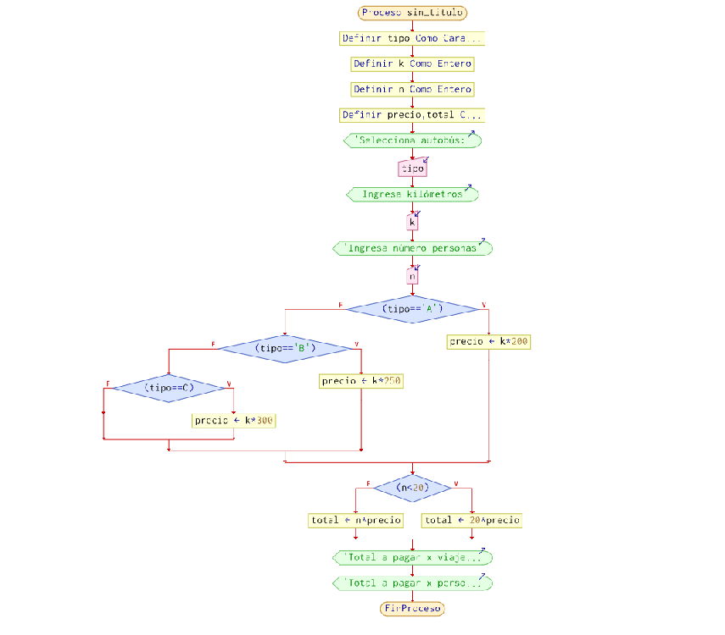

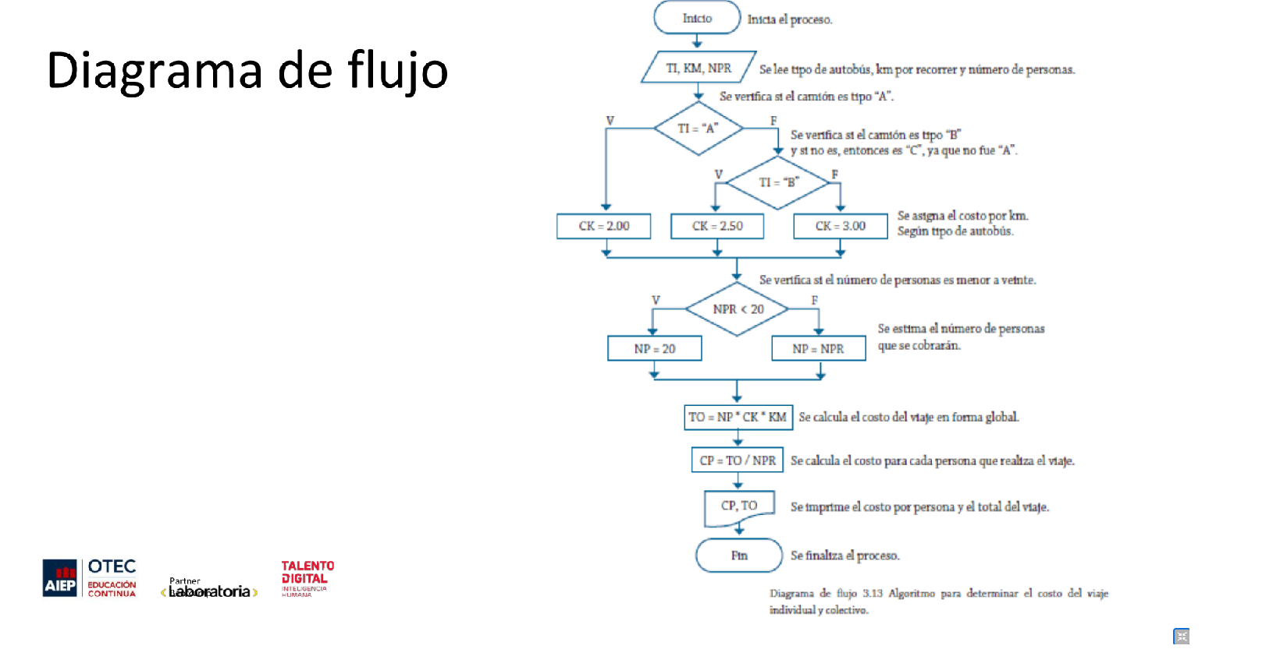

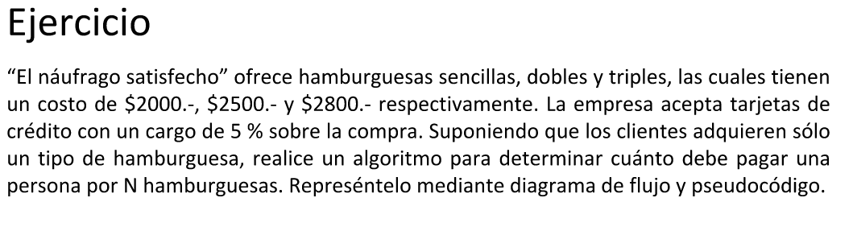

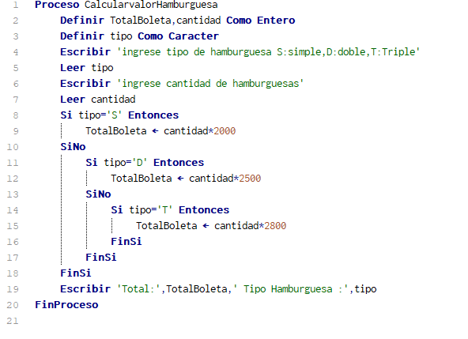

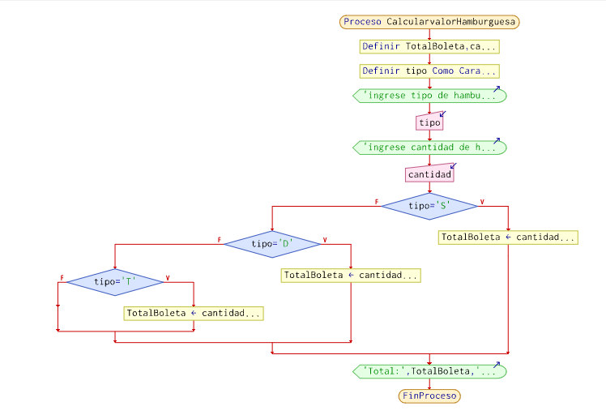

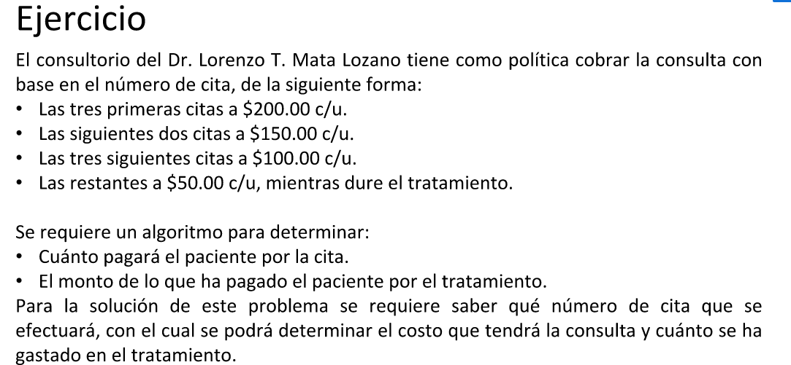

**Este ejercicio quedó como tarea para el día 13 de mayo**